CUS-07 (BROTO SERİSİ) ÇÖP KUTUSU
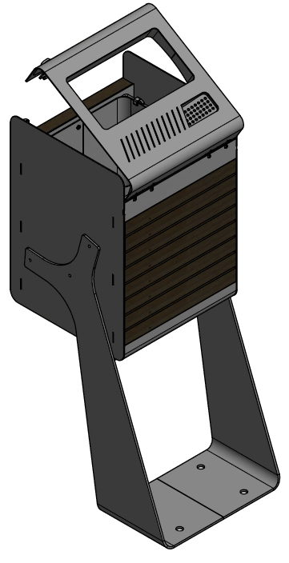
Ürünün, gövdeyi ve içerisinde bulunan konteyneri taşıyan konstrüksiyon ayağı birbirinin aynası olacak şekilde 2 parça olmalıdır. Taşıyıcı konstrüksiyon sacı min. 5mm kalınlığında üstü açılı Y biçiminde boyu 693±1 mm olacak şekilde lazer kesimde kesilme suretiyle imal edilen iki parça birbirine kaynaklanmalıdır. Zemine oturan kısmında 20±5 mm radyüs ile muntazam bir şekilde bükülmelidir. Min. 5 mm kalınlığındaki 335±1 mm uzunluğunda sac parça lazer kesimde kesilerek, taşıyıcı konstrüksiyon ayağın zemine bastığı yerden min. 413 mm yükseklikte araya gelecek şekilde kaynak detayları gizlenecek şekilde kaynaklanmalıdır. Konstrüksiyon ayakların her birinin üzerinde min. 3 adet delik açılarak detaylar içeride kalacak şekilde cıvata ile montajlanmalıdır.
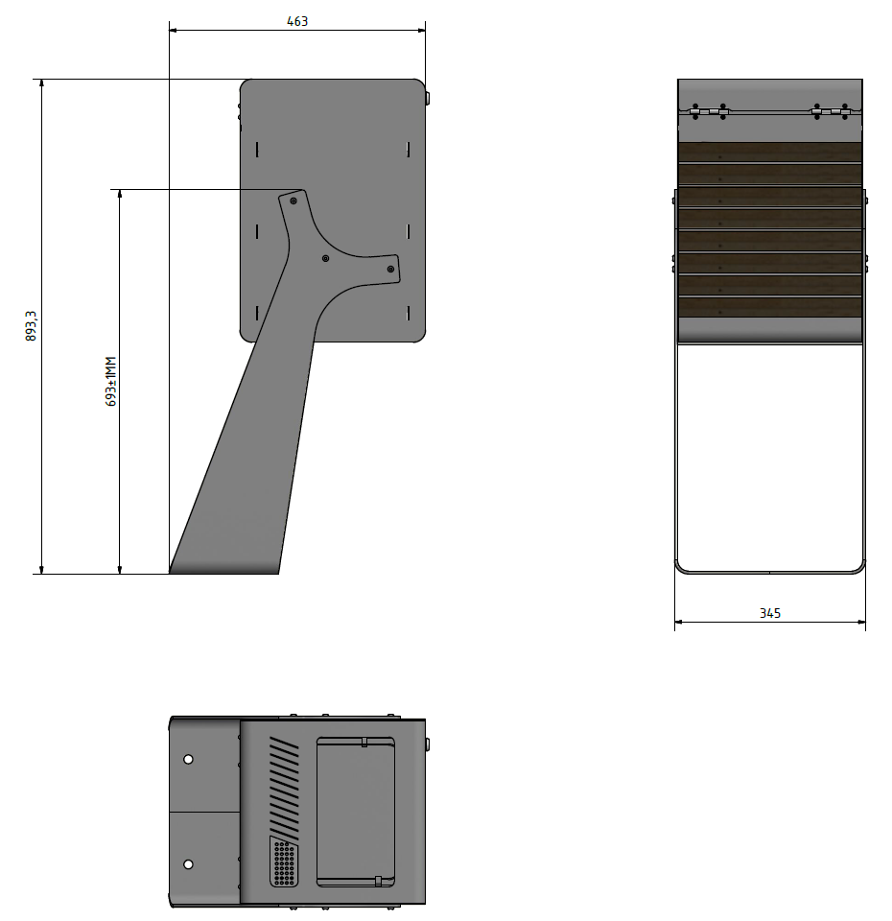
Gövde konstrüksiyonunu oluşturan saclar toplam 3 parçadan oluşmalıdır. Gövde uzunluğu 475±1 mm uzunluğunda, eni ise 335±1 mm olacak şekilde max. 2 mm kalınlığında olup lazer kesimde kesilerek üretilmelidir. Gövdeyi oluşturan iki dikdörtgen yan parçayı birbirine bağlayan alt büküm parçası 330±1 mm uzunluğunda 20±5 mm radyüs ile düzgün bir şekilde bükülerek üretilmelidir. Açılır kapanır hareketli kapağın menteşelerinin montajlandığı sac parçanın max. 2mm kalınlığında lazer kesim yöntemiyle kesilerek gövdeye kaynaklanarak üretilmesi gerekmektedir. Kapak sacının kilidinin dilinin oturtulduğu yuva sacı, 2 mm kalınlığında sacdan lazer kesimde kesilerek 2mm radyüs ile düzgün bir şekilde bükülerek gövde konstrüksiyonun yan sacına düzgün bir biçimde kaynaklanmalıdır. Gövdeyi oluşturmak için bir araya getirilen tüm parçalar kaynak detayları içeride kalacak şekilde kaynaklanmalıdır.
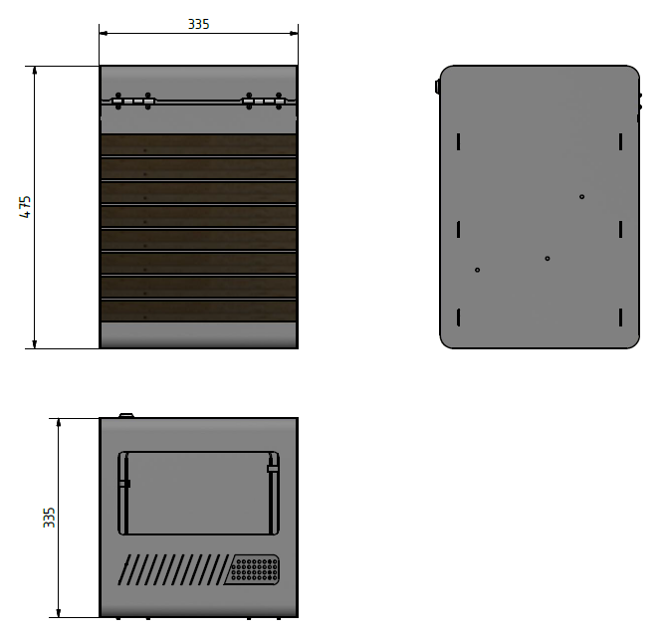
Max. 2mm kalınlığındaki açılır kapanır hareketli kapak sacı 330±1 uzunluğunda lazer kesimde kesilip 20±5 mm radyüsle düzgün bir şekilde bükülerek imal edilmelidir. Kapak sacının üzerinde çöpün iç konteynere atılmasını ve sigara söndürülmesini sağlayacak fonksiyonel boşaltmalar yapılmalıdır. Kapağın kilidinin yerleştirilmesi için kapağın ön kısmında yuva açılmalıdır. Yerleştirilen kilit yuvasının açılıp kilitlenmesini sağlayan bir anahtar olmalıdır. Kapağın arka kısmında ise hareket etmesini sağlayan menteşelerin yerleştirildiği yuvalar olması gerekmektedir. Kullanılan menteşelerin yaprak menteşe olup içeriden vida veya cıvata yardımıyla detaylar içeride kalacak şekilde montajlanması gerekmektedir.
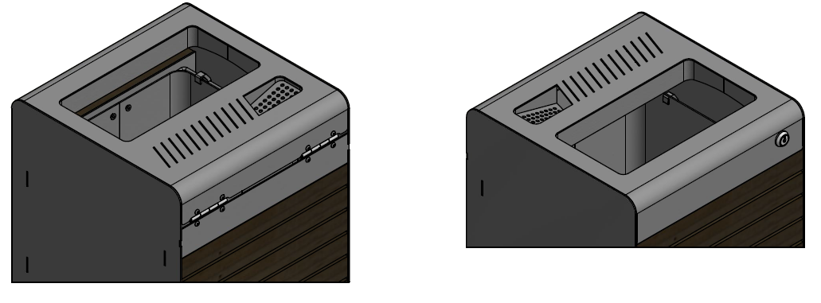
Gövde sacının içine yerleştirilen iç konteynerin haznesini oluşturan iki parça birbirinin aynası olacak şekilde max. 2 mm kalınlığındaki sac lazer kesimde kesilerek 20±5 mm radyüs ile düzgün bir şekilde bükülerek üretilmeli ve birbirine kaynaklanmalıdır. İç konteynerin tabanına lazer kesimde kesilen max. 2mm kalınlığındaki sac detaylar gizlenecek şekilde kaynaklanmalıdır. 5 mm çaplı max. 5 mm radyüsle bükülen tutamak boruları haznenin en az 2 iki yerinden tutturulmalıdır. Tutamakların her birinin üzerinde en az 2 tane darbelere dayanıklı, haznenin içine yerleştirilen torbanın kayıp düşmemesini yırtmadan sağlayarak tutacak lazer kesimde kesilerek üretilen sac parçalar kaynatılması gerekmektedir.
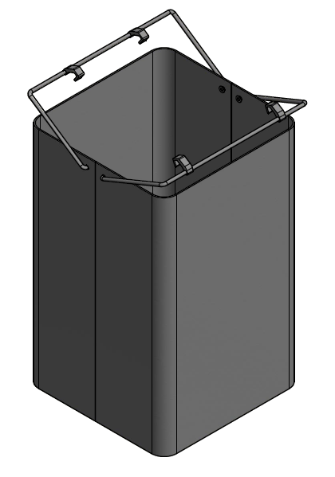
Toplam sac konstrüksiyon bir araya getirildikten sonra kumlanmalı daha sonra astarlanıp elektrostatik toz fırın boya ile boyanmalıdır. (5 mm kalınlığında altında kullanılan sacların hiçbiri kumlanmayacaktır.)
İşlem yapılacak yüzey ilk olarak SA 2.5 kalitesinde kumlanarak yüzey üzerindeki pas, yağ, cüruf vb. temizlenecektir. Yüzeye ikinci proses olarak çinko esaslı 80 µ astar toz boya uygulanacak, son proses olarak polyester esaslı 80 µ toz boya uygulanarak renklendirilecektir. Astar toz boya yüksek korozyon dirençli olacaktır. Son kat boya UV dayanımlı olacak, kurşun ihtiva etmeyecektir. Uygulama aşağıdaki normlara göre test edilip ilgili özelliklerde olacaktır,
-TS EN ISO 9227 normuna göre 1440 saat C5-M yüksek korozyon sınıfına uygun olacaktır.
- TS EN 6270-1 normuna göre 720 saat neme dayanıklı olacaktır.
- BS-EN 71-3:2013 ve A1:2014 normlarına göre toksik element içermeyecektir.
- Poliaromatik hidrokarbon (PAH) içermeyecektir.
- TS EN 71-2 normuna göre alevlenmeme özelliğine sahip olacaktır.
- TS EN 71-3 normuna göre element göçü bulunmayacak özelliğine sahip olacaktır.
- TS EN ISO 2409 normuna göre yapışma mukavemeti çok iyi seviyede olacaktır.
Kullanılan ahşaplar 1. Sınıf fırınlanmış sarıçam veya karaçam olacak, beyaz çam (ladin) olmayacaktır. Ahşap mamullerin nem oranları %10-12 olacaktır. Mamullerin üzerinde çürük, özürlü, düşen ya da kısmen kaynamış budak olmayacaktır. Parça boyutunun 1/20 sini geçen yan ve yüzey çatlağı, renklenme, halka çatlakları, iç kabuk, çürük kovuk, böcek deliği, reçine kesesi, sulama (yalpaklık) vb. bulunmayacaktır. Yıllık halka kalınlığı azami 3mm olacaktır.
Ahşaplar yerleştirileceği yüzeylerde başlangıçta ve sonda saca bitişik kendi arasında eşit dağılmış olarak yerleştirilmeli ve ölçüleri 35x30x330 mm olacak şekilde üretilmelidir. Sacla eş yüksekliğe denk gelmesi sağlanarak Spax vidalar yardımıyla adet başına min. 2 noktadan detaylar gizlenecek şekilde çöp kutusunun hem ön hem de arka düzleminde kullanılacak şekilde montajlanmalıdır.
Çöp kutusu TS 13735 standartlarına uygun olarak üretilmeli ve belgeye sahip olmalıdır.

